Cristian Lage Fernández

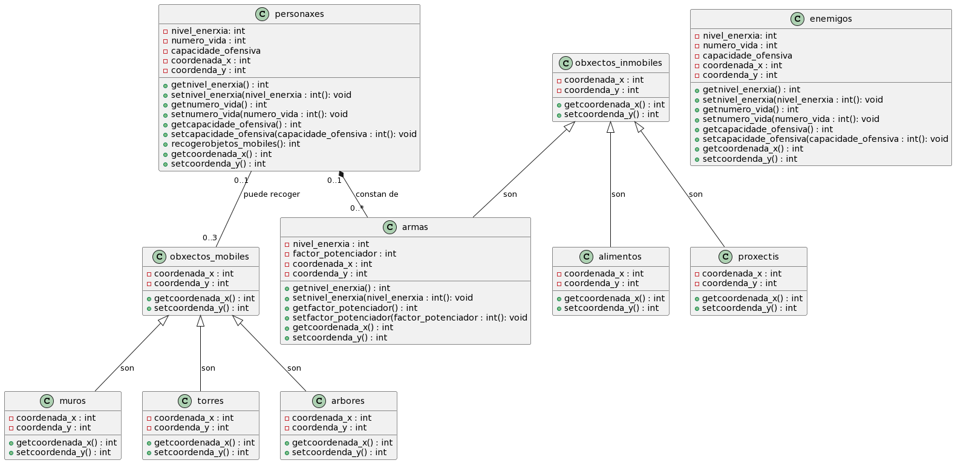
@startuml
class personaxes{
- nivel_enerxia: int
- numero_vida : int
- capacidade_ofensiva
-coordenada_x : int
-coordenda_y : int
+getnivel_enerxia() : int
+setnivel_enerxia(nivel_enerxia : int(): void
+getnumero_vida() : int
+setnumero_vida(numero_vida : int(): void
+getcapacidade_ofensiva() : int
+setcapacidade_ofensiva(capacidade_ofensiva : int(): void
+recogerobjetos_mobiles(): int
+getcoordenada_x() : int
+setcoordenda_y() : int
}
class enemigos{
- nivel_enerxia: int
- numero_vida : int
- capacidade_ofensiva
-coordenada_x : int
-coordenda_y : int
+getnivel_enerxia() : int
+setnivel_enerxia(nivel_enerxia : int(): void
+getnumero_vida() : int
+setnumero_vida(numero_vida : int(): void
+getcapacidade_ofensiva() : int
+setcapacidade_ofensiva(capacidade_ofensiva : int(): void
+getcoordenada_x() : int
+setcoordenda_y() : int
}
class obxectos_mobiles{
-coordenada_x : int
-coordenda_y : int
+getcoordenada_x() : int
+setcoordenda_y() : int
}
class obxectos_inmobiles{
-coordenada_x : int
-coordenda_y : int
+getcoordenada_x() : int
+setcoordenda_y() : int
}
class muros{
-coordenada_x : int
-coordenda_y : int
+getcoordenada_x() : int
+setcoordenda_y() : int
}
class torres{
-coordenada_x : int
-coordenda_y : int
+getcoordenada_x() : int
+setcoordenda_y() : int
}
class arbores{
-coordenada_x : int
-coordenda_y : int
+getcoordenada_x() : int
+setcoordenda_y() : int
}
class alimentos{
-coordenada_x : int
-coordenda_y : int
+getcoordenada_x() : int
+setcoordenda_y() : int
}
class proxectis{
-coordenada_x : int
-coordenda_y : int
+getcoordenada_x() : int
+setcoordenda_y() : int
}
class armas{
-nivel_enerxia : int
-factor_potenciador : int
-coordenada_x : int
-coordenda_y : int
+getnivel_enerxia() : int
+setnivel_enerxia(nivel_enerxia : int(): void
+getfactor_potenciador() : int
+setfactor_potenciador(factor_potenciador : int(): void
+getcoordenada_x() : int
+setcoordenda_y() : int
}os_mobiles <|-- torres : son
obxectos_mobiles <|-- arbores : son
obxectos_inmobiles <|-- alimentos : son
obxectos_inmobiles <|-- proxectis : son
obxectos_inmobiles <|-- armas : son
personaxes "0..1" -- "0..3" obxectos_mobiles : puede recoger
personaxes "0..1" *-- "0..*" armas : constan de
@enduml
obxectos_mobiles <|-- muros : son
obxectos_mobiles <|-- torres : son
obxectos_mobiles <|-- arbores : son
obxectos_inmobiles <|-- alimentos : son
obxectos_inmobiles <|-- proxectis : son
obxectos_inmobiles <|-- armas : son

personaxes "0..1" -- "0..3" obxectos_mobiles : puede recoger

personaxes "0..1" *-- "0..*" armas : constan de
@enduml

